Caracterización espectroscópica del producto de condensación de una dicetona con difenilhidrazina

Spectroscopic characterization of the condensation product of a diketone with diphenylhydrazine

Caracterização espectroscópica do produto de condensação de uma dicetona com difenil-hidrazina

Blanca Martha Cabrera Vivas
Benemérita Universidad Autónoma de Puebla, México
bmcabreravivas@yahoo.com
https://orcid.org/0000-0002-9760-5473
Juan Carlos Ramírez García
Benemérita Universidad Autónoma de Puebla, México
jcramirezgarcia@gmail.com
https://orcid.org/0000-0003-1351-5276

Ángel Palillero Cisneros
Benemérita Universidad Autónoma de Puebla, México
doctorangelpalillero@hotmail.com
https://orcid.org/0000-0002-1008-1532
Lidia Meléndez Balbuena
Benemérita Universidad Autónoma de Puebla, México
lmbalbuena@hotmail.com
https://orcid.org/0000-0002-4664-5221

Resumen
A pesar de haber sido sintetizadas desde 1887, las hidracinas e hidrazidas son un conjunto de compuestos del que sorprendentemente no se conocía su destino metabólico hasta años recientes. Actualmente, se sabe que las hidrazonas y sus complejos metálicos presentan innumerables aplicaciones farmacológicas. Los derivados de hidracinas, hidrazonas e hidrazidas se han utilizado como antibióticos, analgésicos, antiinflamatorios y antipiréticos. Asimismo, han tenido papeles importantes como antiplaquetarios, diuréticos, en la insuficiencia cardiaca y funciones antileucemia o en general como agentes antineoplásicos. En la industria funcionan como plastificantes, estabilizadores de polímeros, antioxidantes e iniciadores de la polimerización y las hidrazonas hidroxiladas se utilizan como herbicidas, insecticidas y estimulantes del crecimiento de plantas. Desde esta perspectiva, se puede observar que las hidrazonas tienen actividades farmacológicas promisorias. De ahí que se diseña este trabajo, para sintetizar, purificar y caracterizar compuestos tipo hidrazona con estructuras nuevas para, posteriormente, evaluar su actividad en líneas celulares específicas. El objetivo de este trabajo es la síntesis en condiciones Química Verde, así como la purificación y caracterización de la hidrazona que lleva el nombre de (E)–2–(2,2–difenilhidrazono)–1,2–difeniletan–1–ona. La espectroscopia de ultravioleta, infrarrojo, resonancia magnética nuclear y espectrometría de masas, procesos realizados a la hidrazona sintetizada, concuerdan con la estructura propuesta.
Palabras clave: bencilo, hidrazina, producto de condensación, síntesis en condiciones de Química Verde

Abstract
Hydrazines and hydrazides are a group of compounds that were synthetized since 1887, but their metabolic activity was not known until recent years. Nowadays, it is known that hydrazones and their metal complexes have many pharmacological applications. Hydracines derivatives, hydrazones and hydrazides have been used as antibiotics, analgesics, anti–inflammatories, antipyretics, as well as antiplatelet profile, diuretics, for heart failure, anti–leukemia functions or in general terms, as anti–neoplastics. At industrial scale, these compounds function as plasticizers, polymer stabilizers, antioxidants and polymerization initiators. Hydroxilated hydrazones are used as herbicides, insecticides and plant–growth stimulators. From this perspective, it can be observed that hydrazones have promising pharmacological activities. This is why the aim of the work is to synthetize, purify and characterize hydrazone compounds with new structures in order to evaluate their activity in specific cell lines. Specifically, this research paper deals with synthesis in Green conditions, purification and characterization of hydrazone with the name (E)–2–(2,2–diphenylhydrazono)–1,2–diphenilethan–1–one. UV, IR, NMR and MS Spectroscopies have been applied to the compound in order to corroborate the synthetized hydrazone and it was found that the structure agrees with the proposed structure.
Keywords: benzyl, hydrazine, condensation product, synthesis in green conditions.

Resumo
Apesar de terem sido sintetizadas desde 1887, as hidrazinas e hidrazidas são um grupo de compostos cujo destino metabólico era surpreendentemente desconhecido até os últimos anos. Atualmente, sabe-se que as hidrazonas e seus complexos metálicos apresentam inúmeras aplicações farmacológicas. Os derivados de hidrazinas, hidrazonas e hidrazidas têm sido utilizados como antibióticos, analgésicos, antiinflamatórios e antipiréticos. Eles também desempenharam papéis importantes como antiagregantes plaquetários, diuréticos, nas funções de insuficiência cardíaca e antileucemia ou, em geral, como agentes antineoplásicos. Na indústria, eles trabalham como plastificantes, estabilizadores de polímeros, antioxidantes e iniciadores de polimerização e hidrazonas hidroxiladas são usados ​​como herbicidas, inseticidas e estimulantes de crescimento de plantas. Nessa perspectiva, pode-se observar que as hidrazonas apresentam promissoras atividades farmacológicas. Assim, este trabalho é projetado para sintetizar, purificar e caracterizar compostos semelhantes a hidrazona com novas estruturas para posteriormente avaliar sua atividade em linhas celulares específicas. O objetivo deste trabalho é a síntese em condições de Quimica Verde, bem como a purificação e caracterização da hidrazona com o nome de (E)-2- (2,2-difenil-hidrazono) -1,2-difeniletan-1-ona. A espectroscopia de ultravioleta, infravermelho, ressonância magnética nuclear e espectrometria de massa, processos realizados na hidrazona sintetizada, concordam com a estrutura proposta.
Palavras-chave: benzila, hidrazina, produto de condensação, síntese em condições de Química Verde.

Fecha recepción: Octubre 2017 Fecha aceptación: Febrero 2018

Introducción
A las reacciones de grupo carbonilo con derivados de amoniaco se les llama reacciones de condensación debido a que se liberan como subproducto de agua. Estas reacciones de grupo carbonilo son de adición nucleofílica y se llevan a cabo en dos etapas: adición y eliminación, ambas se aceleran por catálisis ácida, a través de un equilibrio que puede ser manejado por el principio de Le Châtelier. El caso específico de bencilo con difenilhidrazina como reactivos da como producto una hidrazona y una molécula de agua. Esta reacción tiene su importancia en el hecho de que las hidrazonas son productos fácilmente identificables porque son sólidos, en muchos casos forman cristales coloreados que poseen puntos de fusión característicos.
Las hidrazonas han mostrado poseer una amplia variedad de actividades biológicas y se piensa que es debido al grupo funcional que contienen, NHN=CH, en donde existe una alta densidad electrónica y, por esta razón, constituyen una vasta diversidad de compuestos para el desarrollo de nuevos fármacos.
Eso, por un lado y por el otro, es sabido que las enfermedades forman parte integral de la vida de los seres humanos. Pueden ser provocadas por bacterias, parásitos, hongos y virus. Y si bien pueden ser crónicas, agudas y esporádicas, entre otras, la variedad de tipos en cuanto a la peligrosidad, síntomas y causas es enorme. Ahora bien, los fármacos utilizados para combatirlas tienen al mismo tiempo efectos secundarios no deseables y contraindicaciones. Por todo lo anterior, los investigadores se han visto en la necesidad de realizar una exploración para descubrir fármacos con actividades biológicas acrecentadas para lograr que la administración de estos se realice en bajas concentraciones. Al mismo tiempo, es forzoso intentar adquirir un fármaco con alta selectividad, sensibilidad, especificidad y eficacia para lograr los mejores resultados.
Con el objetivo de mostrar la enorme gama de actividades biológicas de las hidrazonas y, de esa manera, exponer la importancia, trascendencia y la utilidad de su síntesis, en los siguientes párrafos se hablará de algunas enfermedades graves y de las actividades fisiológicas del grupo de las hidrazonas.
La influenza, comúnmente conocida como gripe, es una infección del tracto respiratorio causada por el virus RNA de la familia Ortomixoviridae. El virus de la influenza causa una variedad de síntomas, incluyendo fiebre, secreciones nasales, tos, dolor muscular y neumonía (Thompson et al., 2003, Taubenberger y Morens, 2008). Aunque es considerada como una enfermedad que se cura de manera espontánea, sin un tratamiento específico, puede llegar a ser una infección que constituya una amenaza de alto riesgo para la vida de infantes, personas mayores y pacientes inmunocomprometidos. Alrededor de 3 y 5 millones de la población mundial se infecta anualmente de influenza, generando alrededor de entre 250 000 y 500 000 muertes en todo el mundo (Shirey et al, 2013). La continua amenaza alarmante de una pandemia potencial de influenza, además del reciente aislamiento de cepas resistentes inhibidoras de neuroaminidasa, incrementa los requerimientos para el desarrollo de nuevas drogas antiinfluenza. En ese sentido, muchos 1,3,4–tiadiazoles, 1,3,4–oxadiazoles y 1,2,4–triazoles han mostrado un espectro amplio de actividades biológicas (Tawfika, et al., 2018).

Figura 1. Estructura de 1,3,4–tiadiazoles, 1,3,4–oxadiazoles y 1,2,4–triazoles
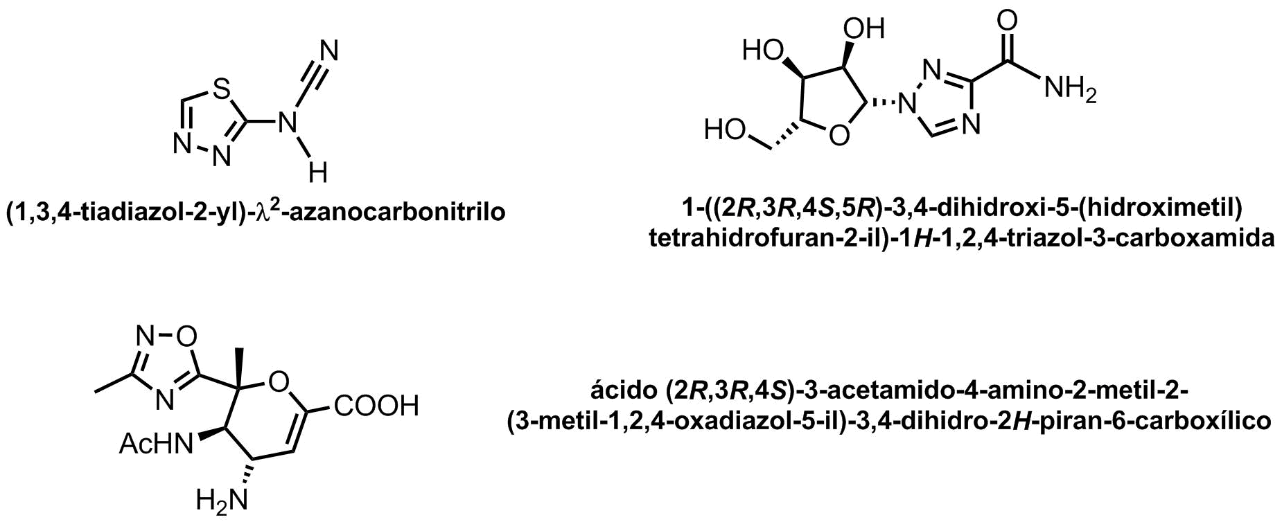
Fuente: Tawfika et al. (2018)

Los derivados de hidracina, hidrazona y derivados de la hidrazida son compuestos que contienen enlace N–N. Tales moléculas son relativamente escasas en la naturaleza y han sido aisladas de plantas, organismos marinos y microorganismos. Estos compuestos exhiben una diversidad estructural extraordinaria y actividades biológicas relevantes. Las enzimas involucradas en la formación del enlace N–N son aún desconocidas, pero muchas líneas de evidencia apoyan la participación de pasos activados que involucran la N–nitrosación y la N–hidroxilación (Le Goff y Ouazzani, 2014).
Las hidrazonas naturales y sintéticas poseen un amplio espectro de actividades biológicas que incluyen actividades antimicrobianas, anticonvulsivas, analgésicas, antiinflamatorias, antiplaquetarias, antituberculosas y antitumorales (Padmini et al., 2013; Rollas y Küçükgüzel, 2007). En particular, las acilhidrazonas con un protón azometino, NHN=CH, representan candidatos relevantes para el descubrimiento de drogas (Sharma, Sharma y Dikshit, 2011).
Existen dos tipos de tripanosomas que causan enfermedad en humanos, la africana y la americana. La tripanosomiasis africana humana (HAT) es causada por la mosca tsé-tsé transmitida por parásitos protozoarios de la especie Trypanosoma brucei. HAT es endémica en varias áreas de la África subsahariana y es sujeta a brotes epidémicos (Franco, Simarro, Diarra y Jannin, 2014). Se especula que las drogas usadas en el tratamiento de la HAT sirven para dirigirse a moléculas biológicas como la suramina (Wilkinson y Kelly, 2009): un polianión grande que ejerce actividades inhibitorias en varias rutas metabólicas de protozoarios.
Mientras que la tripanosomiasis americana humana o enfermedad de Chagas es causada por el parásito protozoario Trypanosoma cruzi, el cual es transmitido por especies de insectos redúvidos (Triatoma infestans, Rhodinius prolixus y Panstrogylus megistus). La enfermedad es endémica en varias áreas de Latinoamérica. La línea de drogas que encabezan los tratamientos de la tripanosomiasis americana son los compuestos nitroaromáticos, nifurtimox y benznidazol (Bermudez, Davies, Simonazzi, Pablo y Palma, 2016; Patterson y Wyllie, 2014). Su actividad tripanocida es atribuida a metabolitos citotóxicos producidos por la actividad del tripanosoma tipo nitroreductasa.
Ya que el nifurtimox tiene una estructura de hidrazona del 5–nitro–2–furaldehido, los derivados de adamantano exhiben un rango de actividad tripanocida. Foscolos et al. (2016) diseñaron hidrazonas de 5–nitro–2–furaldehido con alcanohidrazidas de adamantano del tipo general mostrado para evaluar su actividad selectiva contra la T. cruzi y la T. brucei (ver figura 2).

Figura 2. 1–alquil–2–adamantanoaminas 1, 5–(1–adamantil)–2–imidadazolinas 2, 3 y adamantano carbohidrazonas 4

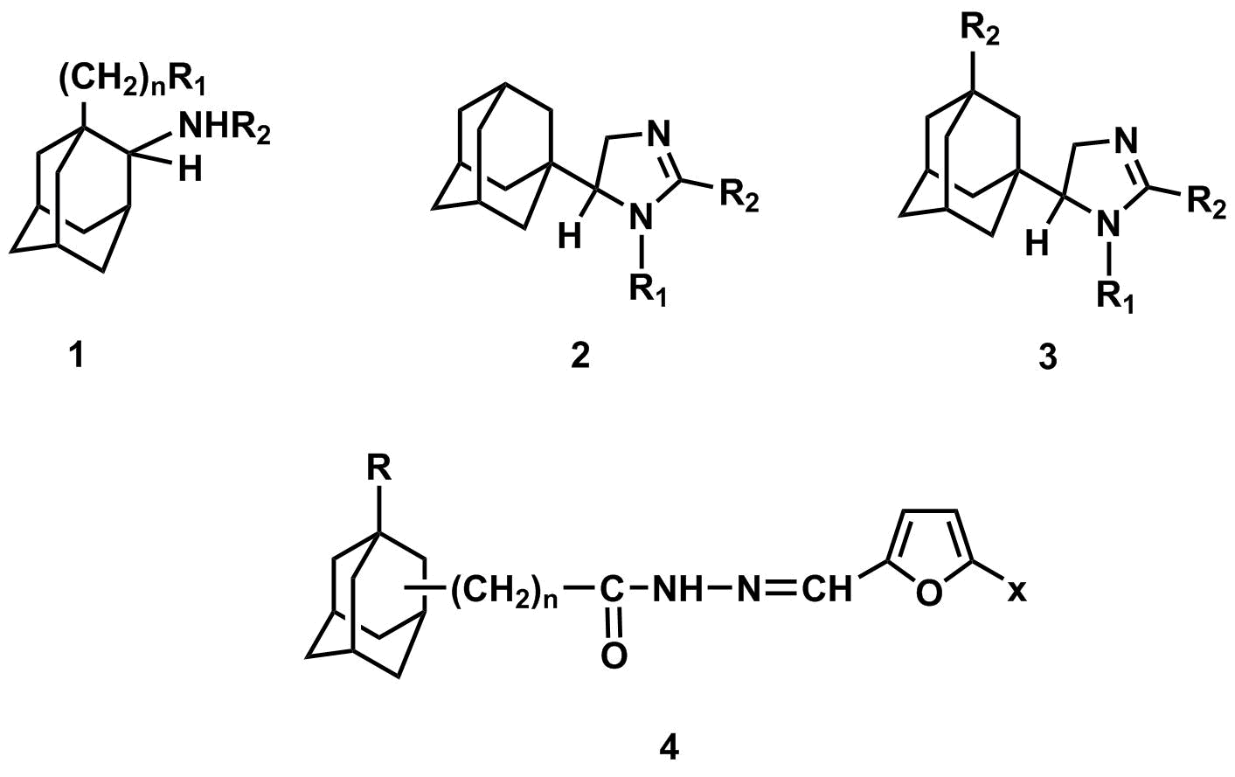
Fuente: Foscolos et al. (2016)

La figura 3, por su parte, muestra los reactivos y las condiciones de reacción utilizadas para la síntesis de las carbohidrazonas de adamantano.

Figura 3. Reactivos y condiciones: a) hidrato de hidrazina en DEG a 210–220 ºC, irradiación de microondas por 90 min (n = 0.1) o hidrato de hidrazina en EtOH a 150 ºC, irradiación de microondas por 150 min (n = 2), b) 5–nitro–furaldehído o 2–furaldehído en EtOH a Tº ambiente por 12 h
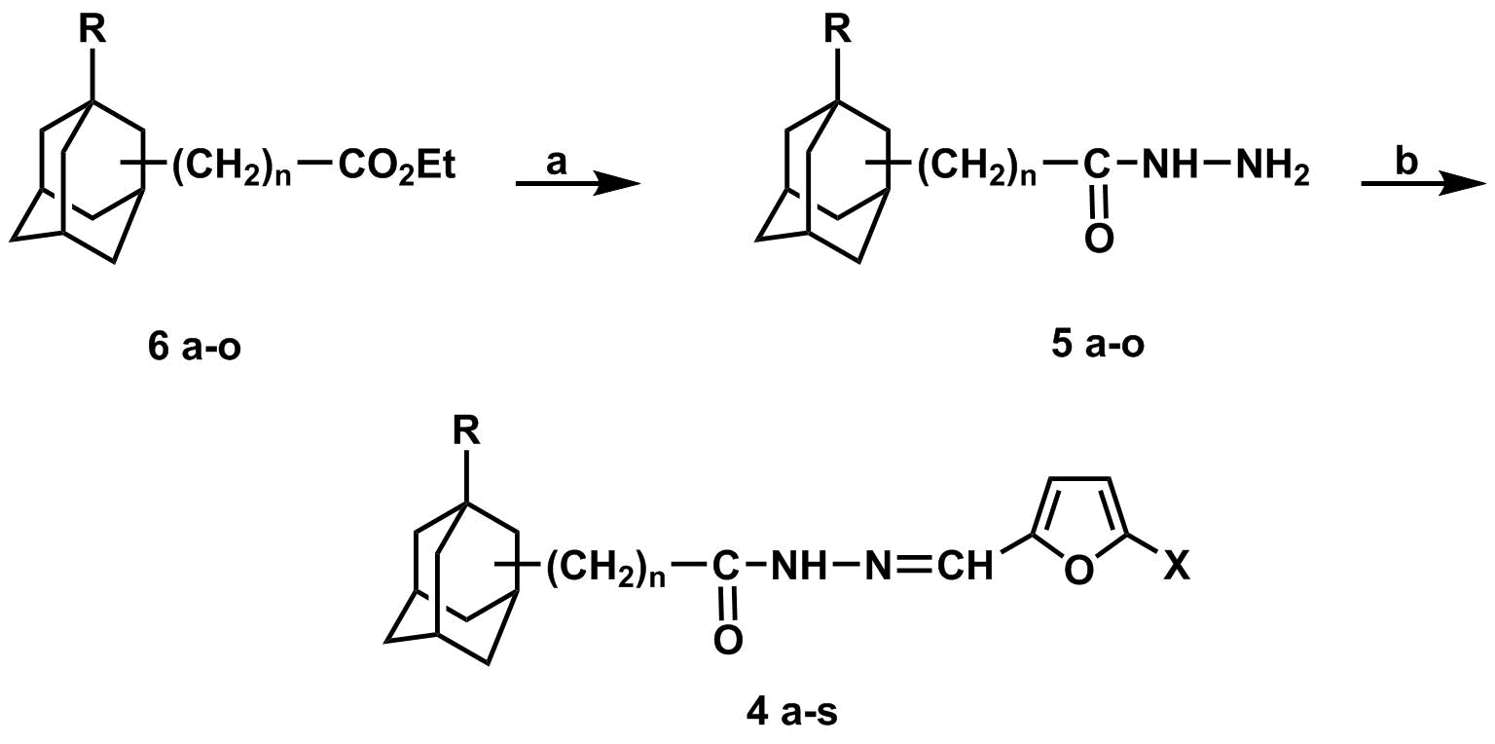
Fuente: Foscolos et al. (2016)

Está claro que, a partir de los resultados obtenidos, las hidrazonas del 2–furaldehído con alcanohidrazidas de adamantano soportando un grupo nitro en posición 5 del anillo del furano son activas contra ambas T. cruzi y T. brucei.
Los compuestos más activos muestran una potencia 20 veces mayor que el nifurtimox, el más potente contra tripanosomas. Con el propósito de comparar la IC₅₀ de nifurtimox contra la T. brucei y la T. cruzi que es 2.7 μM y 2.1 μM, respectivamente (Wilkinson, Taylor, Horn, Kelly, Cheeseman, 2008).

Objetivo
El presente proyecto tiene como objetivo principal la síntesis en condiciones de acuerdo a la Química verde de un compuesto con estructura nueva del tipo hidrazona carbocíclica, para su posterior separación y purificación a través de técnicas habituales. Asimismo, realizar su caracterización mediante técnicas espectroscópicas como ultravioleta–visible (UV–Vis), infrarrojo (I. R.) y de resonancia magnética de hidrógeno y de carbono trece (RMN ¹H, RMN ¹³C), Correlated Spectroscopy (COSY), Heteronuclear Simple Quantum Coherence (HSQC), espectrometría de masas (E. M.) y rayos X.
Enseguida, se presenta el esquema de síntesis en condiciones de Química Verde de la hidrazona aromática derivada de la reacción de condensación del bencilo y (E)–2–(2,2–difenilhidrazono)–1,2–difeniletan–1–ona (ver figura 4).

Figura 4. Esquema de la síntesis de la (E)–2–(2,2–difenilhidrazono)–1,2–difeniletan–1–ona.
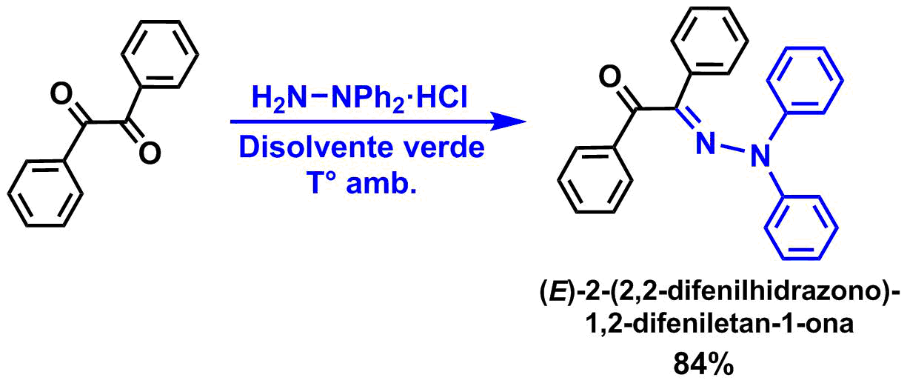

Fuente: Elaboración propia

Material y métodos
Los reactantes y los disolventes deuterados fueron obtenidos de la compañía Aldrich y fueron utilizados sin posterior purificación. La reacción fue monitoreada por CCF con placas de aluminio Alugram Sil G/UV254 con un grosor de 0.54 mm.
Los espectros de IR se determinaron en pastillas de KBr y fueron registrados en un Nicolet FTIR Magna 750. Los espectros de RMN ¹H y RMN ¹³C fueron obtenidos en un Varian VX400 (400 MHz) utilizando tetrametilsilano (TMS) como referencia interna. Los desplazamientos químicos fueron obtenidos en una escala de delta como partes por millón (ppm) y para indicar la multiplicidad de las señales en ¹H se utilizó la siguiente abreviatura: multiplete (m). El espectro de masas fue obtenido en un JEOL MStation MS-700 6 keV, y los datos están dados en unidades de masa/carga (m/z). Los datos de difracción de rayos–X fueron colectados con un difractómetro Oxford Diffraction Gemini “A”.
La metodología se basó en la química en condiciones Química Verde con los reactivos en cantidades equimolares, el empleo de disolvente verde (EtOH) y sin la utilización de calentamiento; método que permite ahorrar tiempo y costos. Además, es conocido que en un laboratorio de química orgánica es muy frecuente el uso de columnas cromatográficas para la separación y purificación de los productos, sin embargo, para el presente proyecto, no fue necesario porque las hidrazonas, al ser productos sólidos, no requieren de este método específico de separación, lo que reduce el uso de grandes cantidades de disolventes, desechos y subproductos dañinos para el medio ambiente.
La metodología que se utilizó para la síntesis del (E)–2–(2,2–difenilhidrazono)–1,2–difeniletan–1–ona fue la siguiente: La difenilhidrazina (1.427 mmol, 262.91 mg) fue disuelta en etanol (disolvente verde). A esta disolución se le añadió gota a gota (1.427 mmol, 300 mg) de bencilo, reactivo previamente disuelto en el mismo disolvente. La mezcla de reacción se mantuvo a temperatura ambiente y fue monitoreada por medio de la técnica cromatografía en capa fina (CCF) hasta la desaparición de la materia prima, la dicetona. Entonces, la mezcla de reacción fue filtrada con vacío. La hidrazona fue purificada por recristalización hasta la obtención de cristales color amarillo claro (Toledano et al., 2015). Posteriormente, la hidrazona fue caracterizada por punto de fusión (p. f.), y espectroscopia de UV–Vis, I. R., RMN ¹H, RMN ¹³C, COSY, HSQC y E. M., así como análisis por difracción de rayos X.

Resultados
La estructura del producto obtenido con la numeración elegida se encuentra en la figura 5. En dicha figura se marca en azul la modificación que sufrió el bencilo y es la manera de observar cómo la reacción realizó la formación del enlace >C=N-N- (hidraziniliden).

Figura 5. Estructura de la (E)–2–(2,2–difenilhidrazono)–1,2–difeniletan–1–ona
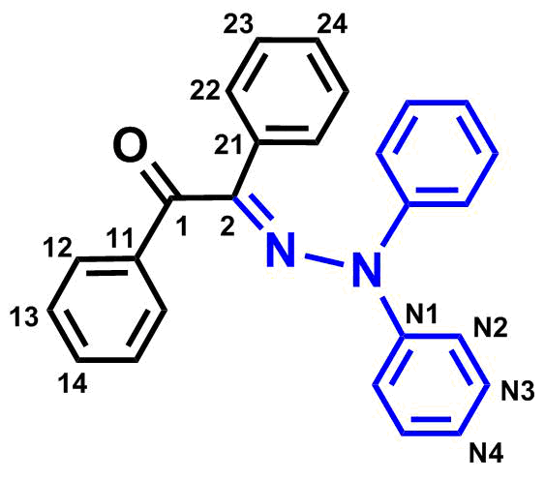
Fuente: Elaboración propia

En la figura 6, por otro lado, se muestra la estructura de rayos X de la hidrazona sintetizada, en donde se puede corroborar que existe el nuevo enlace >C=N–N–, además de que existe un grupo carbonilo presente (átomo rojo), con lo que se demuestra que la reacción de condensación la sufrió un solo grupo carbonilo.

Figura 6. Estructura de rayos–X de la (E)–2–(2,2–difenilhidrazono)–1,2–difeniletan–1–ona

Fuente: Elaboración propia

Enseguida se muestran los datos físicos y espectroscópicos de la hidrazona sintetizada (E)–2–(2,2–difenilhidrazono)–1,2–difeniletan–1–ona: Cristales amarillos, rendimiento: 84% a 25 °C, p.f. 106–108 °C. UV–Vis λ_{max} =335 nm. FT IR: (film): (cm⁻¹): 3059 ν(Csp²–H); 1674 ν (C=C–C=O), 1587,1487 ν(C=N), 1194 (C–N 3ª. arom); 757 δ(C–H) fuera plano fenilo. En la espectrometria de nombre HRMS (High-Resolution Mass Spectrometry) utilizando la técnica de (FAB⁺) se calculó para la estructura de fórmula C₂₆H₂₀N₂O [M+H]⁺, m/z 377.1576; encontrado para [M+H]⁺, m/z 377.1671. Los fragmentos principales son: 376 (79), 168 (62), 105 (100), 77(18), que corresponden a porciones de la molécula con la estructura propuesta.

Figura 7. Espectro de masas de la hidrazona (E)–2–(2,2–difenilhidrazono)–1,2–difeniletan–1–ona
Fuente: Elaboración propia

La lambda máxima, λ_{max} = 335nm, corrobora el hecho de que en esa parte del espectro UV-Vis los compuestos absorben el color violeta y, por lo tanto, el color amarillo es el observado en el compuesto sintetizado. Los espectros de FTIR muestran los grupos funcionales más importantes de la hidrazona y, comparando con el espectro de IR de la materia prima, se notan diferencias.
En el espectro de RMN ¹H de (E)–2–(2,2–difenilhidrazono)–1,2–difeniletan–1–ona a 7.65 ppm se encuentra una señal múltiple que corresponde a 2 hidrógenos que son los que se encuentran unidos al C12. Centrada en 7.56 ppm, otra señal múltiple que integra para 3 hidrógenos unidos al C22 y C14. En 7.38 ppm se halla una señal múltiple que integra para 5 hidrógenos unidos a los átomos C13, C23 y C24. En 7.18 ppm, otro multiplete que integra para 4 hidrógenos unidos a los carbonos identificados con N4 y, por último, a 6.95 ppm se localiza un multiplete más que integra para 4 hidrógenos unidos a los carbonos identificados con N3.
En el espectro RMN ¹³C se localizan las siguientes señales: 205.38 (C1), 197.01 (C2), 149.20 (N1), 146.28 (C11), 135.37 (C21), 133.89 (C14), 129.24 (C23), 128.98(N2), 128.85 (C22) 128.67 (C24), 128.59 (C13), 126.36 (C12), 124.70 (N4), 123.20 (N3).

Los espectros de RMN ¹H coinciden totalmente con la estructura propuesta, tanto en los desplazamientos químicos como las multiplicidades, y la integración de cada pico y de RMN ¹³C, también concuerdan con los desplazamientos químicos y con los átomos de carbono diferentes que presenta la hidrazona sintetizada.
En la figuras 8 y en la figura 9 se encuentran los bidimensionales COSY y HSQC de la hidrazona sintetizada.

Figura 8. Espectro de RMN en 2D, COSY de la hidrazona sintetizada

(E)–2–(2,2–difenilhidrazono)–1,2–difeniletan–1–ona

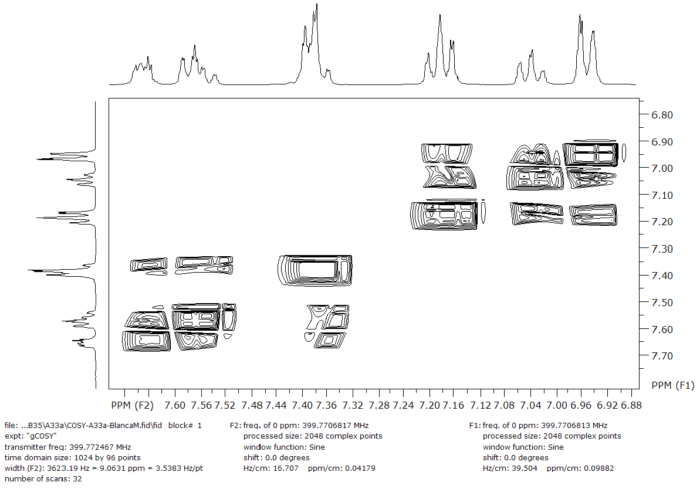

Fuente: Elaboración propia

Figura 9. Espectro de RMN en 2D, HSQC de la hidrazona sintetizada (E)–2–(2,2–difenilhidrazono)–1,2–difeniletan–1–ona

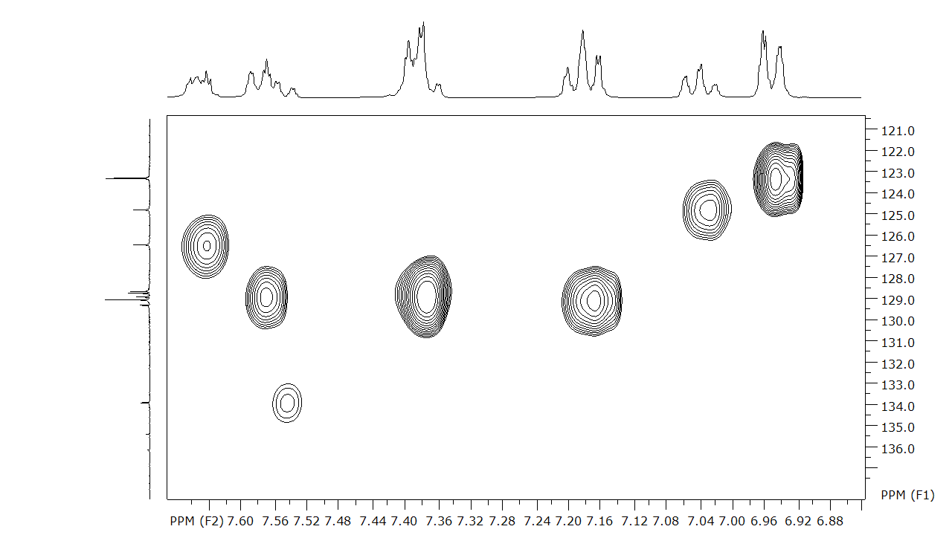

Fuente: Elaboración propia

Conclusiones

Se realizó la síntesis de la hidrazona (E)–2–(2,2–difenilhidrazono)–1,2–difeniletan–1–ona, la cual se obtuvo en forma de cristales color amarillo claro mediante síntesis en condiciones de Química Verde con buen rendimiento correspondientes a la hidrazona de nombre (E)–2–(2,2–difenilhidrazono)–1,2–difeniletan–1–ona.
El producto obtenido fue caracterizado mediante técnicas espectroscópicas de UV–Vis, IR, RMN ¹H, RMN ¹³C, espectros bidimensionales de COSY, HSQC, rayos X, y E. M los cuales corresponden a la estructura química que se está proponiendo.
La hidrazona sintetizada tiene grandes virtudes químicas desde el punto de vista estructural, ya que puede servir como materia prima útil para diferentes reacciones posteriores por la versatilidad del grupo carbonilo remanente, además de la existencia del grupo imino y los fenilos, sitios reactivos para realizar diversas reacciones químicas con el objetivo de ampliar la gama de productos que se pueden obtener y que, una vez sintetizados, se podrían evaluar en cualquier línea celular de la que se desee experimentar, por ejemplo, como compuestos anticancerosos, como bactericidas o como amebicidas, como ya se experimentó con hidrazonas del mismo grupo, pero con diferentes estructuras.

Referencias
Bermudez, J., Davies, C., Simonazzi, A., Pablo, J. and Palma, S. (2016). Current drug therapy and Pharmaceutical challenges for Chagas disease. Acta Trop., 156, 1–16.
Chem Bio Draw® Ultra 13.0.2, Perkin Elmer. Figuras 1, 4 y 5.
Foscolos, A., Papanastasiou, L., Foscolos, G., Tsotinis, A., Kellici, T., Mavromoustakos, Th., Taylor, M. and Kelly, J. M. (2016). New hydrazones of 5–nitro–2–furaldehyde with adamantanealkanohydrazides: synthesis and in vitro trypanocidal activity. Med. Chem. Commun., 7, 1229–1236.
Franco, J. R., Simarro, P. P., Diarra, A. and Jannin, J. G. (2014). Epidemiology of human African tripanosomiasis. Clin. Epidemiol., 6, 257–275.
Le Goff, G. and Ouazzani, J. (2014). Natural hydrazine–containing compounds: Biosynthesis, isolation, biological activities and synthesis. Bioorganic & Medicinal Chemistry, 22, 6529–6544.
Mercury Version 3.10.1. Copyright © 2017 Cambridge Crystallographic Data Centre Registered Charity No 800579. Estructura de rayos–X de la (E)–2–(2,2–difenilhidrazono)–1,2–difeniletan–1–ona.
Padmini, K., Preethi, P. J., Divya, M., Rohini, P., Lohita, M., Swetha, K. and Kaladar, P. (2013). A review on biological importance of hydrazones. Int. J. Pharm. Res. Rev., 2(8), 43–58.
Patterson, S. and Wyllie, S. (2014). Nitro drugs for the treatment of trypanosomatid diseases: past, present, and future prospects. Trends Parasitol., 30(6), 289–298.
Rollas, S. and Küçükgüzel, S. G. (2007). Biological Activities of Hydrazone Derivatives. Molecules, 12(8), 1910–1939.
Sharma, R. N., Sharma, K. P. and Dikshit, S. N. (2011). Synthesis, characterization and biological activities of some new hypophosphorousadducts of acidhydrazones derived from 2–[(N–acetyl) 2, 3–dichloroanilido] acetohydrazide. J. Chem. Pharm. Res., 3(1), 665–674.
Shirey, K. A., Lai, W., Scott, A. J., Lipsky, M., Mistry, P., Pletneva, L., Karp, Ch. L., McAlees, J., Gioannini, T. L., Weiss, J., Chen, W. H., Ernst, R. K., Rossignol, D. P., Gusovsky, F., Blanco, J. C. G. and Vogel, S. N. (2013). The TLR4 antagonist Eritoran protects mice from lethal influenza infection. Nature, 498, 497-502.
Taubenberger, J. K. and Morens, D. M. (2008). The Pathology of Influenza Virus Infections. Annu. Rev. Pathol. Mech. Dis. 3, 499–522.
Tawfika, S. S., Farahata, A. A., El–Sayeda, M. A., Tantawya, A. S., Bagatob, O. and Alib, M. A. (2018). Synthesis and Anti–influenza Activity of Novel Thiadiazole, Oxadiazole and Triazole Based Scaffolds. Letters in Drug Design & Discovery, 15, 363–374.
Thompson, W. W., Shay, D. K., Weintraub, E., Brammer, L., Cox, N., Anderson, L. J. and Fukuda, K. (2003). Mortality Associated with Influenza and Respiratoru Syncytial Virus in the United States. JAMA, 8, 289.
Toledano, Y., García, J. C., Navarro, M., Flores, M., Manzanera, M., Ortiz, L., Galindo, R., Ruiz, L., Meléndrez, R. and Cabrera, B. M. (2015). Molecules, 20, 9929–9948.
Wilkinson, S. R. and Kelly, J. M. (2009). Trypanocidal drugs: mechanisms, resistance and new targets. Expert Rev. Mol. Med., 11(31), 1.
Wilkinson, S. R., Taylor, M. C., Horn, D., Kelly, J. M. and Cheeseman, I. (2008). A mechanism for cross-resistance to nifurtimox and benznidazole in trypanosomes Proc. Natl. Acad.Sci. U. S. A., 105(13), 5022–5027.

Rol de Contribución | Autor (es)
Conceptualización | Blanca Martha Cabrera Vivas
Metodología | Blanca Martha Cabrera Vivas
Software | Juan Carlos Ramírez García
Validación | Ángel Palillero Cisneros
Análisis Formal | Juan Carlos Ramírez García
Investigación | Blanca Martha Cabrera Vivas y Ángel Palillero Cisneros, igual
Recursos | Lidia Meléndez Balbuena
Curación de datos | Juan Carlos Ramírez García
Escritura - Preparación del borrador original | Blanca Martha Cabrera Vivas
Escritura - Revisión y edición | Blanca Martha Cabrera Vivas y Ángel Palillero Cisneros, igual
Visualización | Blanca Martha Cabrera Vivas
Supervisión | Blanca Martha Cabrera Vivas y Ángel Palillero Cisneros, igual
Administración de Proyectos | Blanca Martha Cabrera Vivas.
Adquisición de fondos | Lidia Meléndez Balbuena

